Innhold (sjekk at alt er med når du åpner opp og pakker ned):

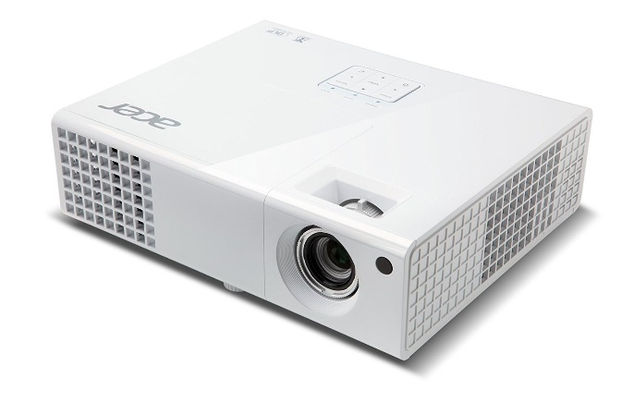
- Acer P1173 DLP Projektor
- Strømledning
- VGA kabel
- HDMI kabel (husk at denne kun kan brukes en vei)
- Fjernkontroll
- Quick Start Guide
- Security Card
- User's Guide (CD-ROM)
- Bæreveske

